Points:
- Python中什么都是对象。只要继承于object的都称为对象。
- Python中的类型由一个__typeobject的结构表示，e.g. PyInt_Type, PyDict_Type, PyString_Type等（包括用户自定义类型）。__typeobject结构，它有一个tp_base的成员，指向该类型的基类（基类也是一个_typeobject结构）。内置方法issubclass就是检查某个类型是否为另一个类型的子类，利用的就是该结构中的tp_base成员。
- 只有类型对象才有基类信息，所有类型的直接或间接基类都是PyBaseObject_Type，比如PyInt_Type, PyDict_Type, PyString_Type的基类都是PyBaseObject_Type，不仅如此，PyType_Type类型的基类也是PyBaseObject_Type。
- 实例对象是指某个类型的实例，比如PyIntObject，PyStringObject等。Python中任何对象都是一种实例对象，包括类型对象。Python中任何对象都包含ob_type字段，它所指向的就是该对象的类型对象。type()函数返回的就是参数所对应的类型对象，由ob_type指示。
注：类型对象也是某个类型的实例，该类型是PyType_Type。而PyType_Type的类型是其自身。所有类型对象都是PyType_Type的实例，包括PyType_Type本身。
- Python中dict,list,str,tuple,int,long,float,complex,unicode,type和file都是内置符号名，其对应的值就是类型对象，即PyDict_Type, PyInt_Type, PyList_Type, Py_StringType等。
6) Python中，除了内置类型，其他类型是在运行过程中产生的；Python为动态语言的原因在于它可以在运行过程中产生新的类型；
7）一个变量的类型不是通过代码声明，而在运行过程中决定的；
8）变量只是实际对象的引用，其内部实现方式为PyObject*；
9）实际对象的垃圾回收是同样引用计数完成，当实际对象没有任何引用时，它才会回收释放空间（也可能是放回Cache中）
10）共享引用和相等，请看下面的例子：
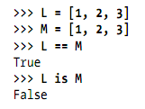
其内部实现图如下：
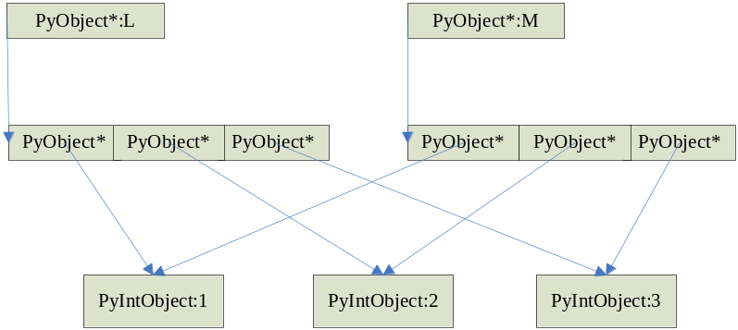
⑦ 浅拷贝与深拷贝：
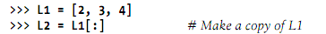
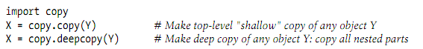
注: 分片也只是一种shallow copy，它只是做顶层拷贝，； 深拷贝相对于浅拷贝只是对于每个嵌套对象而言( 深拷贝就是对每个容器对象进行深拷贝，原子类型的对象，肯定是共享的)。
下面通过一个例子解析浅拷贝与深拷贝区别：
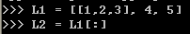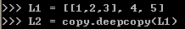
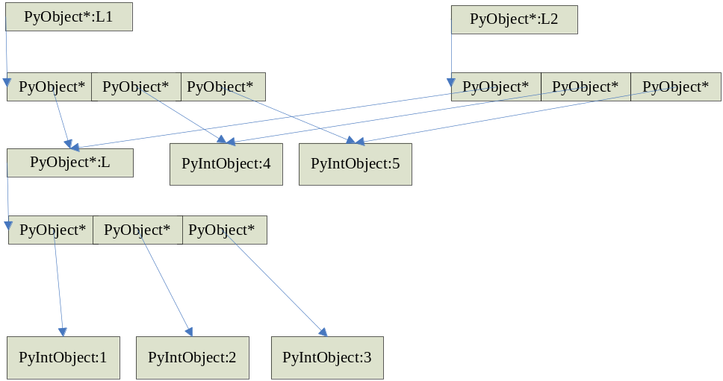
浅拷贝(分片操作)

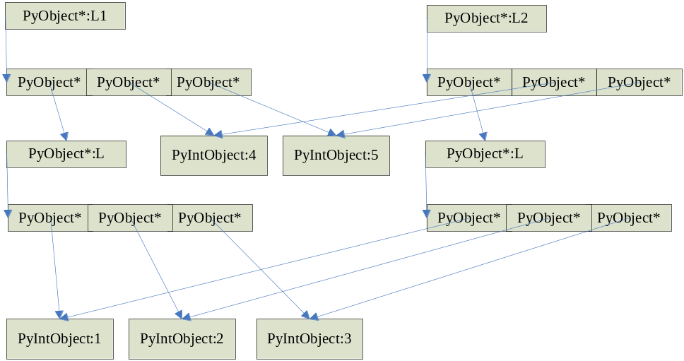
深拷贝

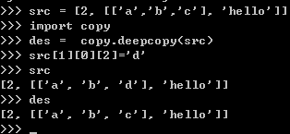

注：1）非容器类型(比如数字,字符串和其他"原子"类型的对象,像代码,类型和 xrange 对象等)没有被拷贝一说,浅拷贝是用完全切片操作来完成的。2）如果元组变量只包含原子类型对象，对它的深拷贝将不会进行（只做浅拷贝，因为没有意义，反正元组的顶层元素不能被修改）：
